З А К Л Ю Ч Е Н И Е
по результатам независимой антикоррупционной экспертизы
г. Екатеринбург 14 июня 2023 г.

Мною, независимым экспертом Чуприяновым Виктором Николаевичем, аккредитованным Министерством юстиции Российской Федерации в соответствии с Распоряжением Минюста России от 15 августа 2019 г. № 1026-р в качестве независимого эксперта, уполномоченного на проведение антикоррупционной экспертизы нормативных правовых актов и проектов нормативных правовых актов в случаях, предусмотренных законодательством Российской Федерации {реестровый № 307 в Государственном реестре независимых экспертов, получивших аккредитацию на проведение антикоррупционной экспертизы нормативных правовых актов и проектов нормативных правовых актов в случаях, предусмотренных законодательством Российской Федерации (физические лица)}

в соответствии с частью 1 статьи 5 Федерального закона от 17 июля 2009 г. № 172-ФЗ «Об антикоррупционной экспертизе нормативных правовых актов и проектов нормативных правовых актов» и пунктом 4 Правил проведения антикоррупционной экспертизы нормативных правовых актов и проектов нормативных правовых актов, утвержденных постановлением Правительства Российской федерации от 26 февраля 2010 г. № 96 «Об антикоррупционной экспертизе нормативных правовых актов и проектов нормативных правовых актов»,

проведена независимая антикоррупционная экспертиза проекта
На основании изложенного и руководствуясь Методикой проведения антикоррупционной экспертизы нормативных правовых актов и проектов нормативных правовых актов, утвержденной Постановлением Правительства Российской Федерации от 26.02.2010 № 96, независимый эксперт приходит к тому, что необходимо сделать следующие

выводы:

В представленном проекте не выявлены коррупциогенные факторы.

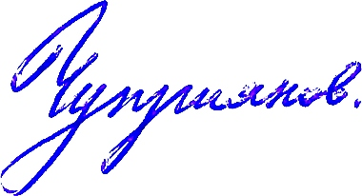
Независимый эксперт

Советник государственной гражданской службы
Российской Федерации 2 класса В.Н. Чуприянов

